**PONTIFÍCIA UNIVERSIDADE CATÓLICA DE MINAS GERAIS**

**INSTITUTO DE CIÊNCIAS EXATAS E INFORMÁTICA  
 Bacharelado em Sistemas de Informação**

**Alyson da Silva Pereira**

**Henrique Avelar Amaral**

**Gabriel Amorim de Almeida Custódio**

**Giselle Lucy Souza Coelho   
André Calebe Santos de Andrade**

**System Mall**

**Belo Horizonte**

**2023**

Trabalho apresentado como requisito parcial à aprovação na disciplina Projeto: Design Centrado no Usuário

**Professor(a):** Fábio Martins de Oliveira

**Belo Horizonte**

**2023**

**SUMÁRIO**

**1. INTRODUÇÃO**

1.1. Problema.

1.2. Objetivo do trabalho.

1.3. Justificativa.

1.4. Público alvo.

**2. ESTADO DA ARTE**

**3. DOCUMENTO DE ESPECIFICAÇÃO DE REQUISITOS DE SOFTWARE**

3.1 Objetivos deste documento

3.2 Escopo do produto

3.4 Descrição geral do produto

3.5 Modelagem do Sistema

**4. PROJETO DO DESIGN DE INTERAÇÃO**

4.1 Personas

4.2 Mapa de Empatia

4.3 Protótipos das Interfaces

**5. PLANO DE TESTES DE SOFTWARE**

5.1 Fluxo de Trabalho de Teste

5.2 Recursos

5.3 Responsabilidades, Perfil da Equipe e Necessidades de Treinamento

5.4 Categorias de Testes

5.5 Relatório de Defeitos

**REFERÊNCIAS**

# **1. INTRODUÇÃO**

No cenário atual, onde a tecnologia molda nossas interações diárias, é crucial adotar abordagens inovadoras para aprimorar os processos empresariais. O setor de shoppings, uma parte vital de nossa economia com mais de 628 shoppings, gera uma incrível quantidade de empregos, quase 1 milhão, por meio de suas 115 mil lojas e 3 mil cinemas espalhados pelo Brasil. Além disso, atrai cerca de 443 milhões de visitantes mensalmente.

A unificação dos dados e disponibilidade da informação nos abre um leque gigante para melhorias nesses processos tão importantes. Neste estudo será explorado esse mercado promovendo uma aplicação a ser construída para facilitar o gerenciamento e o acesso a esse mercado tão complexo.

## **1.1. Problema**

Nos shoppings, é comum que os lojistas enfrentem desafios ao buscar locações para suas lojas, ao mesmo tempo em que os clientes encontram dificuldades para localizá-las no mapa e identificar as categorias de produtos disponíveis no local.

Essas dificuldades podem acarretar perdas tanto para os proprietários dos shoppings quanto para os lojistas que alugam seus espaços. Além disso, a frustração dos clientes ao não localizarem facilmente as lojas desejadas pode resultar em experiências negativas, o que, por sua vez, pode desestimulá-los a retornar.

## **1.2. Objetivos do trabalho**

Uma plataforma web está sendo desenvolvida com foco na otimização da alocação de espaços em shopping centers. Essa iniciativa é considerada inovadora e altamente relevante no cenário atual dos negócios. Os benefícios proporcionados por essa solução se estenderia tanto aos lojistas quanto aos administradores dos shoppings, tornando o processo mais eficiente e conveniente. Em termos específicos:

1. Facilitar a busca e seleção de espaços no shopping, de modo a fornecer informações detalhadas sobre localizações disponíveis, tamanhos e custos.

2. Disponibilizar dados de tráfego de clientes para auxiliar os empreendedores na tomada de decisões estratégicas sobre a escolha da área para seus negócios.

3. Capacitar os lojistas a tomar decisões mais informadas ao selecionar os melhores espaços para suas operações com base em dados de compra dos consumidores.

4. Automatizar o processo de alocação de espaços, tornando-o mais eficiente e reduzindo a carga de trabalho manual e reduzindo o uso do papel.

5. Integrar funcionalidades de gestão de contratos para simplificar a administração do shopping.

6. Fornecer maior transparência para os locatários em relação aos espaços disponíveis e aos termos contratuais.

7. Aperfeiçoar a eficiência operacional e a lucratividade do shopping center.

Em resumo, o objetivo geral consiste em desenvolver uma plataforma web inovadora que otimize a alocação de espaços em shopping centers. Os objetivos específicos têm como foco atender às necessidades tanto dos lojistas quanto dos administradores, aprimorando a eficiência e a transparência do processo, além de atender às demandas tecnológicas do setor.

**1.3. Justificativa**

Desenvolver uma plataforma web voltada para a alocação de espaços em shopping centers é uma iniciativa de grande importância e relevância no cenário atual dos negócios por várias razões:

1. Eficiência na Alocação de Espaços: Alocar espaços em shopping centers de forma eficiente é essencial para otimizar o layout do shopping e garantir que as lojas estejam posicionadas de maneira estratégica. Isso pode aumentar o fluxo de clientes, melhorar a visibilidade das lojas e contribuir para um ambiente de compra mais agradável.
2. Visibilidade para Lojistas e Clientes: A aplicação proposta oferece uma oportunidade única para lojistas exibirem suas informações de forma detalhada, incluindo descrição, localização e foco de produtos. Isso permite que os clientes tenham acesso a informações completas sobre as lojas antes mesmo de visitar o shopping, o que pode influenciar suas decisões de compra.
3. Inovação no Setor de Shopping Centers: Tradicionalmente, a alocação de espaços em shopping centers pode ser um processo complexo e muitas vezes burocrático. Uma plataforma online dedicada a esse propósito pode revolucionar a maneira como essa alocação é feita, tornando o processo mais ágil, transparente e acessível.
4. Facilitação do Processo de Decisão: Tanto os lojistas quanto os administradores de shopping centers podem se beneficiar da visualização do layout de alocação. Isso ajuda os lojistas a escolherem espaços com base em sua localização relativa a outras lojas âncoras, corredores movimentados e áreas de maior interesse. Para os administradores, é uma ferramenta poderosa para gerenciar a ocupação de espaços e planejar expansões.
5. Impacto na Experiência do Cliente: A disposição das lojas em um layout virtual semelhante ao do shopping proporciona aos clientes uma experiência mais imersiva e interativa, permitindo que explorem o espaço de antemão e planejem sua visita de acordo com seus interesses e necessidades.
6. Suporte à Diversidade de Negócios: Cada loja possui um público-alvo e uma oferta de produtos únicos. Uma plataforma como essa permite que uma ampla variedade de lojas, desde boutiques de moda até lojas de eletrônicos, encontrem um espaço que atenda às suas necessidades específicas e alcance seu público.

Quanto aos motivos para aprofundar certos aspectos do software:

1. Layout Visual Intuitivo: A representação gráfica do shopping center é crucial para a compreensão rápida e eficaz da alocação de espaços. Portanto, o aprofundamento no desenvolvimento de uma interface de usuário intuitiva e visualmente atraente é fundamental.
2. Detalhes da Loja: Aprofundar nas informações detalhadas das lojas, como descrição, localização precisa e foco de produtos, ajuda a criar uma experiência informativa e envolvente para os usuários.
3. Ferramentas de Administração: Para os administradores do shopping, aprofundar nas ferramentas de administração, como a capacidade de atualizar dinamicamente os dados das lojas e gerenciar o layout, é essencial para garantir a funcionalidade contínua da plataforma.
4. Segurança de Dados: Garantir a segurança das informações dos lojistas e dos clientes é de extrema importância. Portanto, aprofundar na implementação de medidas de segurança robustas é necessário para construir confiança na plataforma.

Em resumo, a relevância de desenvolver uma aplicação para a alocação de espaços em shopping centers se manifesta na inovação que introduz no setor, na eficiência que proporciona na distribuição desses espaços e na melhoria da experiência tanto para lojistas quanto para clientes. Aprofundar-se em aspectos específicos do software é essencial para assegurar que a plataforma atenda plenamente às necessidades e expectativas dos usuários, enquanto oferece um ambiente seguro e intuitivo.

## **1.4. Público alvo**

O público-alvo deste estudo é diversificado e compreende três principais grupos:

1. Proprietários e Gerentes de Shoppings: Este grupo inclui indivíduos responsáveis pela gestão e operação de shoppings. O estudo visa fornecer insights sobre como melhorar a eficiência na locação de espaços, otimizando a distribuição de lojas e categorias, e identificando oportunidades para aumentar a retenção de lojistas.
2. Lojistas e Empreendedores: Lojistas que alugam espaços em shoppings são um público crucial. O estudo se concentrará em compreender suas necessidades, desafios e expectativas ao escolher um local de negócios, além de fornecer sugestões para melhor promover seus produtos e serviços no ambiente do shopping.
3. Clientes e Consumidores Finais: Este grupo engloba os visitantes do shopping, cuja experiência de navegação e descoberta de lojas é o cerne do problema. O estudo visa identificar as barreiras que afetam sua satisfação e fidelidade, bem como propor estratégias para melhorar a visibilidade das lojas e a acessibilidade às informações de produtos.

# **2. ESTADO DA ARTE**

Artigo: **“SHOPPING CENTERS, SOCIABILIDADE E SEGREGAÇÃO” (PIXO – REVISTA DE ARQUITETURA, CIDADE E CONTEMPORANEIDADE, 2022)**

O artigo foi desenvolvido e publicado em novembro de 2022 por estudantes da UFPEL na cidade de Pelotas no Rio Grande do Sul. Este estudo de caso foi aplicado no Shopping Pelotas apoiado na aplicação de questionários, a fim de discernir se os shoppings centers, atuais equipamentos urbanos que aliam sociabilidade e consumo, ou seriam eles prejudiciais à cidadania e à vida urbana, gerando uma maior segregação de classes sociais? Compreender por que os shoppings vêm crescendo e atraindo cada vez mais pessoas, enquanto as lojas de rua e os espaços públicos de lazer parecem estar perdendo espaço.

Dentre os aspectos que carecem maior abordagem, o artigo apresenta as conclusões alcançadas que permitiram perceber os principais pontos atrativos do shopping center citados a seguir:

a) o ambiente protegido das intempéries;

b) a facilidade de ter tudo em um mesmo local;

c) e a segurança.

Já os aspectos segregadores, embora não tenham sido citados ao longo do questionário, podem ter ficado implícitos.

Conclui-se que os shoppings centers se enquadram como um lugar destinado à classe média e alta, uma vez que são focados no lucro e no consumismo, e, portanto, se configuram como um espaço de alta segregação social.

É possível sugerir que essa seja ainda uma das razões pelas quais as pessoas são tão atraídas pelos shoppings. Talvez seja porque é um espaço seletivo, sem os pontos negativos da cidade, sem a marginalidade, sem a violência e sem as classes menos privilegiadas.

De qualquer modo, percebeu-se ao longo deste estudo que o shopping center é um ambiente extremamente complexo, com características positivas e negativas, e que é preciso muito cuidado no momento de fazer observações generalistas, tanto para quem o defende quanto para quem o critica.

Como conclusão o artigo cita o seguinte texto: “Com o resultado desta pesquisa, descrevendo os aspectos atrativos e segregadores do shopping, fica a reflexão sobre outros caminhos e soluções. Talvez uma alternativa seja a criação de espaços urbanos qualificados, tanto para favorecer o comércio local e não as grandes redes, mas também para o lazer, a sociabilidade, a música, a arte, espaços seguros, protegidos das intempéries e que acolhessem a todos os grupos sociais.”

Artigo: **”PERCEPÇÕES E USOS DOS ESPAÇOS DE SHOPPING CENTERS: UM ESTUDO NA CIDADE DE MARINGÁ”** **(CADERNOS DE GESTÃO E EMPREENDEDORISMO, 2018)**

O artigo foi desenvolvido e publicado em novembro de 2018 por estudantes do curso de Administração da Universidade Estadual de Maringá no estado do Paraná. O objetivo desta pesquisa foi compreender as percepções de usuários e trabalhadores sobre o espaço dos shoppings centers. Consideramos que os shoppings centers são espaços híbridos por conjugarem a comercialização de diferentes produtos e serviços produzindo diferentes experiências para quem consome nestes espaços e para quem trabalha nos mesmos.

Dentre os aspectos que carecem maior abordagem, o artigo menciona que os dados coletados foram analisados por meio da técnica de análise de conteúdo a partir de três categorias, sendo estas: ocupação do espaço, localização e conforto.

Os resultados da pesquisa indicaram que os shoppings centers são espaços de lazer, mais do que de consumo de produtos, porém quanto maior a percepção de regulação do tempo nesse espaço, menor é essa percepção de lazer sobre o shopping center e as percepções do ambiente interno do shopping tem relação direta com o tipo de grupo social que faz uso desse espaço.

# Artigo: **“QUANTA GENTE, QUANTA ALEGRIA: O PAPEL DOS SHOPPING CENTERS NA VIDA URBANA”**

Por mais que eu seja crítico ao impacto dos shopping centers na vida urbana paulistana, ainda não consigo evitá-los completamente. Seja porque tenho pouco tempo, mas preciso passar no supermercado e também comprar um presente de aniversário; seja porque o filme que quero ver só está sendo exibido naquele horário e naquele shopping; seja porque meus filhos adoram o espaço de brincar no terraço do Shopping Pátio Higienópolis e, como preciso mesmo comprar um tênis novo, acabamos indo lá.

Enfim, são a praticidade e a comodidade oferecidas pelos shopping centers que explicam, ao menos em parte, seu enorme sucesso entre os paulistanos. Enquanto muito se fala na “morte dos shoppings na América do Norte”, por exemplo, conforme analisado por Nolan Gray em [artigo publicado no Caos Planejado,](https://caosplanejado.com/triunfo-shoppings-america-latina/?utm_medium=website&utm_source=archdaily.com.br)os shoppings daqui seguem como uma das opções preferidas de lazer e consumo dos moradores da Grande São Paulo.

Sempre que vou a um shopping, contudo, não consigo evitar a mesma pergunta: já pensou se todas estas pessoas estivessem passeando, comendo ou fazendo compras em lojas de rua em vez de estarem aqui, confinadas em um shopping center? A cidade, sem dúvida, ganharia muito em vitalidade urbana.

É até estranho imaginar que, quando surgiu o Iguatemi, o primeiro shopping center de São Paulo, inaugurado em 1966, o modelo chegou a ser desacreditado por lojistas e consumidores paulistanos. Afinal, “a moda, na época, era fazer compras e andar com suas melhores roupas e joias pelas butiques da Rua Augusta”, nos lembra [artigo do site São Paulo in Foco.](https://www.saopauloinfoco.com.br/shopping-iguatemi/?utm_medium=website&utm_source=archdaily.com.br)

Há uma frase famosa do escritor francês Victor Hugo segundo a qual nada seria mais poderoso do que uma ideia cujo tempo é chegado. Com a forte expansão da indústria automobilística a partir da década de 1950 e cada vez mais carros nas ruas somados ao aumento da violência e da sensação de insegurança na cidade, especialmente a partir da década de 1980, o shopping center se apresentou como o modelo ideal de centro de compras: uma grande diversidade de estabelecimentos do setor de comércio e serviços reunida em um único lugar que conta com segurança, vagas de estacionamento e proteção contra o calor excessivo ou o mau tempo.

Se no pioneiro Shopping Iguatemi ainda houve alguma preocupação com a qualidade arquitetônica do projeto — que privilegiou luz e ventilação naturais, por exemplo — e sua relação com a rua, os shoppings que surgiram a partir da década de 1970 (como o Ibirapuera, de 1976; o Eldorado, de 1981; e o Morumbi, de 1982, por exemplo), com raras exceções, se configuram como verdadeiros bunkers protegidos por muros e grades ou cercados por vagas de estacionamento, sendo que muitos deles estão hoje localizados em regiões populosas ou bastante movimentadas da cidade.

Este modelo arquitetônico do tipo bunker tornou-se praticamente um padrão e é o predominante nos mais de 50 empreendimentos do tipo existentes na capital. Tanto que até o Shopping Cidade de São Paulo, inaugurado há poucos anos, em 2015, em plena Avenida Paulista, foi construído com um recuo em relação à calçada, sem permeabilidade visual, lojas, mesinhas ou vitrines voltadas para a movimentada avenida. A praça construída ao lado do shopping, verde e sempre cheia de gente, evidencia o potencial urbano desperdiçado com o recuo frontal do empreendimento.

Um amigo arquiteto costuma brincar que o shopping center é um dos quatro cavaleiros do apocalipse urbano paulistano, ao lado dos estacionamentos, das torres espelhadas exclusivamente comerciais sem vida no térreo e dos condomínios-clube protegidos por muros elevados (ainda poderíamos incluir as exigências de recuos frontais e laterais, o zoneamento entre atividades comerciais e residenciais, a forte limitação do potencial construtivo e o rodoviarismo, entre outros).

A preocupação com a vitalidade urbana e a ideia de uma cidade voltada para as pessoas vêm, felizmente, ganhando força nos últimos anos. O Plano Diretor vigente em São Paulo desde 2014, por exemplo, trouxe incentivos à fruição pública, permeabilidade visual e fachada ativa nos novos empreendimentos imobiliários. Mas o que fazer com as construções anteriores ao Plano?

Em outro artigo publicado no Caos Planejado, fiz uma provocação bem-humorada envolvendo a criação de um imposto sobre os muros dos condomínios. Brincadeiras à parte, realmente acredito que seja preciso pensar não somente nas características desejáveis dos novos empreendimentos imobiliários, mas também em formas de melhorar as construções já existentes, entre as quais os shopping centers.

Modelos alternativos de shoppings, bem integrados ao entorno, que favorecem a vitalidade urbana, já existem — na Avenida Paulista, inclusive. É o caso do Conjunto Nacional, repleto de lojas voltadas para a rua, com a entrada do estacionamento subterrâneo “escondido” em uma das ruas laterais e com passagens livres que permitem aos pedestres atravessarem por dentro dele até a Rua Augusta ou a Alameda Santos. Logo em frente ao Conjunto Nacional, o [Shopping Center](https://www.archdaily.com.br/br/tag/shopping-center) 3 me parece outro bom modelo de fluidez, permeabilidade visual e integração com o entorno.

É bastante emblemático que o debochado grupo musical Mamonas Assassinas tenha escolhido o “Chopis centis” como tema de uma de suas músicas. O barulho da praça de alimentação cercada por lojas de redes de fast food e a artificialidade da iluminação e da climatização são imagens de uma alegria triste, cafona, consumista, meio deprimente, em nada comparada à beleza e ao entusiasmo de uma rua cheia de gente, aberta, democrática.

Não estou aqui, contudo, a propor a demolição dos shoppings; nem para julgar seus frequentadores — eu mesmo, afinal, sou um deles. Apenas acredito que, nas discussões a respeito da valorização da vida urbana, não podemos esquecer de levar em consideração as construções já existentes, entre as quais os shoppings, especialmente os localizados em áreas de alta densidade populacional ou onde é grande o fluxo de pessoas nas ruas do entorno.

Afinal, é inegável a contribuição da permeabilidade visual e da fruição pública para a qualidade de vida na cidade, em especial para quem caminha pelas calçadas. Por que, então, não trocar as grades que “protegem” o Bourbon Shopping, na Rua Palestra Itália, por exemplo, por uma fachada ativa repleta de lojas, vitrines e restaurantes? Por que não tornar as entradas dos shoppings mais amplas, convidativas e amigáveis para os pedestres, como no Conjunto Nacional e no Center 3, por exemplo? Por que não trocar vagas de estacionamento no térreo por mais espaços para as pessoas? Por que, por fim, não tornar as fachadas mais bonitas e esconder as vagas de garagem e aquelas medonhas rampas de estacionamento em caracol?

É possível? Talvez seja preciso ajustar legislações, criar incentivos específicos (desconto em impostos, liberação de potencial construtivo?), mas acredito que seja, sim, possível encontrar uma solução que agrade proprietários dos shoppings, lojistas e, principalmente, que colabore para a vitalidade urbana e a qualidade de vida na cidade. Quanto aos projetos, deixo o desafio para os meus colegas arquitetos e urbanistas.

## **2.1 Comparativo final**

Fazendo um comparativo entre os artigos citados acima, o principal ponto que difere o primeiro artigo do segundo, se dá ao destaque dado pelo primeiro quanto a segregação de classes sociais devido aos shoppings centers não apresentarem os pontos negativos da cidade, ambiente não muito frequentado pelas classes desprivilegiadas, e com menor risco de violência. E o terceiro artigo reforça a ideia de escolha pelos shoppings centers devido a sua comodidade, a segurança, e a proteção sobre as intempéries climáticas. O autor reconhece a praticidade que oferecem, mas também questiona o impacto negativo na vitalidade das ruas da cidade. O autor menciona a evolução do modelo de shopping ao longo do tempo, destacando sua predominância como "bunkers" isolados. Ele argumenta a favor de modelos alternativos que se integrem melhor ao ambiente urbano, citando exemplos como o Conjunto Nacional. O autor sugere a possibilidade de transformar shoppings existentes em espaços mais convidativos para pedestres, promovendo a vitalidade urbana. No entanto, ressalta que isso requer ajustes na legislação e incentivos específicos.

A reflexão sobre a importância do incentivo à criação de espaços urbanos qualificados, tanto para favorecer o comércio local, mas também oferecer lazer, sociabilidade e entretenimento. E que esses espaços sejam seguros, protegidos das intempéries e que acolhessem a todos os grupos sociais.

Enquanto o segundo artigo define e reforça a tese que os shoppings centers são mais utilizados como espaços de lazer do que de consumo de produtos, e tendo como premissa básica as necessidades de segurança e conforto.

Nesse sentido, o nosso projeto corrobora com a iniciativa de ampliar e dar continuidade a percepção dos lojistas e empreendedores de shoppings centers, visando atingir todos os públicos que possuem interesse a respeito do tema.

# **3. DOCUMENTO DE ESPECIFICAÇÃO DE REQUISITOS DE SOFTWARE**

Apresentaremos a seguir os detalhamentos dos requisitos do sistema.

## **3.1 Objetivos deste documento**

| O objetivo deste documento é atender as necessidades dos lojistas e ampliar as oportunidades de suas vendas, além de distribuir e organizar espaços em shoppings centers para garantir qualidade e confiabilidade oferecidas pelos empreendedores e investidores no ramo de shoppings centers. |
| --- |

## **3.2 Escopo do produto**

### 

### **3.2.1 Nome do produto e seus componentes principais**

| O *System Mall* é uma plataforma projetada para facilitar a alocação de espaços em shoppings centers para lojistas que desejam estabelecer seus negócios. Este sistema é composto por dois módulos principais: um destinado ao gerenciamento dos espaços alocados e outro à alocação. |
| --- |

### **3.2.2 Missão do produto**

| Nossa missão na *System Mall* é simplificar o caminho para que empreendedores alcancem o sucesso em shoppings centers. Através de nossos módulos de gerenciamento e alocação, fornecendo aos lojistas uma via de fácil acesso para expandirem seus negócios de forma eficaz e eficiente, promovendo o crescimento e a prosperidade em cada passo. |
| --- |

### **3.2.3 Limites do produto**

| O *System Mall* não fornece integração com demais sistemas. |
| --- |

### **3.2.4 Benefícios do produto**

| **#** | **Benefício** | **Valor para o Cliente** |
| --- | --- | --- |
| 1 | Facilidade no cadastro de dados | Essencial |
| 2 | Facilidade no acesso às informações de cada espaço | Essencial |
| 3 | Segurança no dos dados dos logistas | Essencial |
| 4 | Melhoria na gestão dos espaços alocados | Essencial |
| 5 | Mais informações para os lojistas | Essencial |

## **3.3 Descrição geral do produto**

### **3.3.1 Requisitos Funcionais**

| **Código** | **Funcionalidade** | **Descrição** |
| --- | --- | --- |
| RF1 | O visitante deve poder visualizar as lojas | O usuário deve poder visualizar as lojas e os produtos que existem nela sem fazer nenhum cadastro obrigatório. |
| RF2 | Gerenciar Usuários | O sistema deve criar, atualizar, desativar e categorizar os tipos de usuários do sistema. |
| RF3 | Gerenciar Lojistas | O sistema deve permitir que os gerentes aprovem as solicitações para ser lojista, caso aprovada é gerado um cadastro de lojista para o mesmo preencher os dados de sua loja. |
| RF4 | Permitir uma visualização do local da Loja | O sistema deve informar para o usuário o andar das lojas. |
| RF5 | Permitir pesquisa por Lojas | O sistema deve conter uma barra de pesquisa para procurar por alguma loja, retornando onde estão localizadas. |

### **3.3.1 Requisitos Não Funcionais**

| **Código** | **Restrição** | **Descrição** |
| --- | --- | --- |
| RNF1 | Ambiente | O sistema deve funcionar na Web. |
| RNF2 | Responsividade | O sistema deverá ser responsivo para a utilização em telefones. |
| RNF3 | Segurança | O produto deve restringir o acesso por meio de senhas individuais para o usuário. |
| RNF4 | Disponibilidade | O sistema deverá funcionar 24 Horas, 7 Dias por semana. |
| RNF5 | Desempenho | As consultas devem retornar resultados em até no máximo 5 segundos. |
| RNF6 | Desempenho | O sistema deve suportar 5000 usuários simultâneos. |
| RNF7 | Usabilidade | O sistema deve guardar a sessão do usuário apenas enquanto o navegador estiver aberto. |

### **3.3.2 Usuários**

| Descrição | | |
| --- | --- | --- |
| **#** | **Ator** | **Definição** |
| 1 | Visitante | Usuário padrão do Shopping. Pode pesquisar por lojas e procurá-las e fazer a solicitação para ser lojista. |
| 2 | Lojista | Usuário responsável por registrar loja e editar as informações disponíveis para o visitante do site. |
| 3 | Gerente | Usuário responsável por aprovar ou negar as solicitações de lojistas |
| 4 | Administrador | Usuário responsável por criar, alterar e deletar gerentes e outros administradores. |

## **3.4 Modelagem do Sistema**

### 

### **3.4.1 Diagrama de Casos de Uso**

fi**gura 1: Diagrama de Casos de Uso do Sistema.**

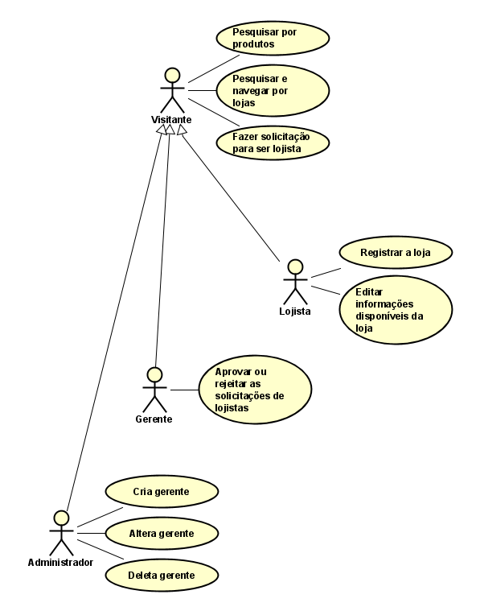

### 

### **3.4.2 Descrições de Casos de Uso**

Cada caso de uso deve ter a sua descrição representada nesta seção.

| ***-Administrar usuários(CSU01)***  **Sumário:** O Administrador realiza a gestão (inclusão, remoção, alteração) dos dados sobre outros gerentes.  **Ator Primário:** Administrador .  **Ator Secundário:** Gerente.  **Pré-condições:** O administrador deve ser validado pelo Sistema.  *Fluxo Principal:*  **1.** O Administrador requisita manutenção dos gerentes.  **2.** O Sistema apresenta as operações que podem ser realizadas: inclusão de um novo gerente, alteração de um gerente, a exclusão de um gerente ou outro administrador.  **3.** O Administrador seleciona a operação desejada: Inclusão, Exclusão, Alteração, ou opta por finalizar o caso de uso.  **4.** Se o Administrador desejar continuar com a gestão dos gerentes, o caso de uso retorna ao passo 2; caso contrário o caso de uso termina.  *Fluxo Alternativo (3):* ***Inclusão***  ***a)*** O Administrador requisita a inclusão de um gerente ou outro administrador.  ***b)*** O Sistema apresenta uma janela solicitando o CPF do gerente a ser cadastrado.  ***c)*** O Administrador fornece o dado solicitado..  ***d)*** O Sistema verifica se o gerente já está cadastrado. Se sim, o Sistema reporta o fato e volta ao início.  ***e)*** O Administrador fornece os detalhes do novo gerente  ***f)*** O Sistema verifica a validade dos dados. Se os dados forem válidos, inclui o novo gerente e a grade listando os gerentes/administradores cadastrados é atualizada; caso contrário, o Sistema reporta o fato, solicita novos dados e repete a verificação.    *Fluxo Alternativo (3):* ***Remoção***  ***a)*** O Administrador seleciona um gerente e requisita ao Sistema que o remova.  ***b)*** Se o gerente/administrador pode ser removido, o Sistema realiza a remoção; caso contrário, o Sistema reporta o fato.    *Fluxo Alternativo (3):* ***Alteração***  ***a)*** O Administrador altera um ou mais dos detalhes de acesso do gerente/administrador e requisita sua atualização.  ***b)*** O Sistema verifica a validade dos dados e, se eles forem válidos, altera os dados na lista de gerentes/administradores, caso contrário, o erro é reportado.  ***Pós-condições:*** Um gerente/administrador foi inserido ou removido, seus dados foram alterados ou apresentados na tela. |
| --- |

### 

### 

| ***-Solicita registro da loja (CSU02)***  **Sumário:** Lojista solicita o ponto comercial para uso de sua loja  **Ator Primário:** Visitante.  **Ator Secundário:** Gerente.  **Pré-condições:** O lojista deve ser validado pelo Sistema.  *Fluxo Principal:*  **1.** O lojista solicita ao gerente o ponto comercial no qual ele quer ter sua loja.  *Fluxo Alternativo (1):* ***Solicitar***  ***a)*** O visitante preenche o formulário que contém o número do ponto comercial no qual ele quer sua loja.  ***b)*** O Sistema verifica se o ponto comercial já está locado. Se sim, o Sistema reporta o fato e volta ao início; caso contrário, ele envia para que o Gerente analise a solicitação.  ***Pós-condições:*** Um acesso para lojista foi inserido ou removido. |
| --- |

| ***-Gerenciar Lojas (CSU03)***  **Sumário:** Lojista realiza a gestão (inclusão, alteração e consulta) dos dados da loja.  **Ator Primário:** Lojista.  **Ator Secundário:** Gerente.  **Pré-condições:** O lojista deve ser validado pelo Sistema.  *Fluxo Principal:*  **1.** O Lojista deseja gerenciar as informações.  **2.** O Sistema apresenta as operações que podem ser realizadas: inclusão das informações, alteração de uma informação.  **3.** O lojista digita as informações, se elas já existem ela sobrescreve as existentes, se não existem elas são inseridas  **4.** Se o Lojista desejar continuar com a gestão das informações, o caso de uso retorna ao passo 2; caso contrário o caso de uso termina.  *Fluxo Alternativo (3):* ***Inclusão***  ***a)*** O lojista requisita a inclusão de uma informação.  ***b)*** O lojista fornece o dado solicitado.  ***c)*** O Sistema verifica a validade dos dados. Se os dados forem válidos, inclui as informações e as informações para os visitantes são exibidas; caso contrário, o Sistema reporta o fato, solicita novos dados e repete a verificação.  *Fluxo Alternativo (3):* ***Alteração***  ***a)*** O lojista altera uma ou mais informações sobre a loja.  ***b)*** O Sistema verifica a validade dos dados e, se eles forem válidos, altera os dados para os visitantes , caso contrário, o erro é reportado.    ***Pós-condições:*** Um produto foi inserido ou removido, seus dados foram alterados ou apresentados na tela. |
| --- |

| ***-Gerenciar solicitações (CSU04)***  **Sumário:** Gerente realiza a gestão (Consulta, alteração) nas informações e status das solicitações.  **Ator Primário:** Gerente.  **Ator Secundário:** Lojista.  **Pré-condições:** O Gerente deve ser validado pelo Sistema.  *Fluxo Principal:*  **1.** O Gerente deseja ver as solicitações.  **2.** O Sistema apresenta as solicitações com as operações que podem ser realizadas: Aprovação ou rejeição de solicitações  **3.** O Gerente aprova ou rejeita a solicitação  *Fluxo Alternativo (3):* ***Consulta***  ***a)*** O Gerente visualiza as solicitações.  *Fluxo Alternativo (3):* ***Alteração***  ***a)*** O Gerente aprova ou rejeita as solicitações.  ***b)*** Caso a solicitação seja aprovada um cadastro de lojista é criado e o status da solicitação é alterado para aprovada, caso a solicitação seja rejeitada ela é removida e o status da solicitação é alterado para rejeitada.  ***Pós-condições:*** Uma solicitação foi aprovada ou rejeitada, e um cadastro de lojista foi gerado ou não. |
| --- |

### 

### 

### 

### 

### 

### **3.4.3 Diagrama de Classes**

A **Figura 2** mostra o diagrama de classes do sistema de gerenciamento de Shopping. Cada **usuário** deve ter um único login para acessar o sistema, ele deve conter atributos como: cpf, nome, email, senha, data de cadastro e tipo de usuário. Essa classe tem como papel gerenciar todos os Usuários com acesso ao sistema, isto é, fazer a Consulta, o Cadastro, a Edição e Remoção. Nessa classe também é possivel diferenciar quem é usuario padrão do shopping, e quem é lojista (Possui uma loja com seu CPF/CNPJ)

A classe de **loja** é a responsável pelo armazenamento dos atributos como nome, local, valor do aluguel e associar o CPF/CNPJ do usuário proprietário da loja. Cada **loja** pode possuir zero ou N **produtos**. Na classe de **produtos**, fica registrado o nome, o preço, a categoria e em qual **loja** está relacionado.

Cada **loja** possui pelo menos um **boleto** que contém informações do mês e ano, valor, e um campo booleano para indicar se o boleto já foi pago.

Na classe **cinema** é registrado qual o nome do cinema do shopping, e possui zero ou N **sessões**. Uma **sessão** é constituída pelo nome do filme, gênero, classificação, horário, sala e o valor do ingresso.

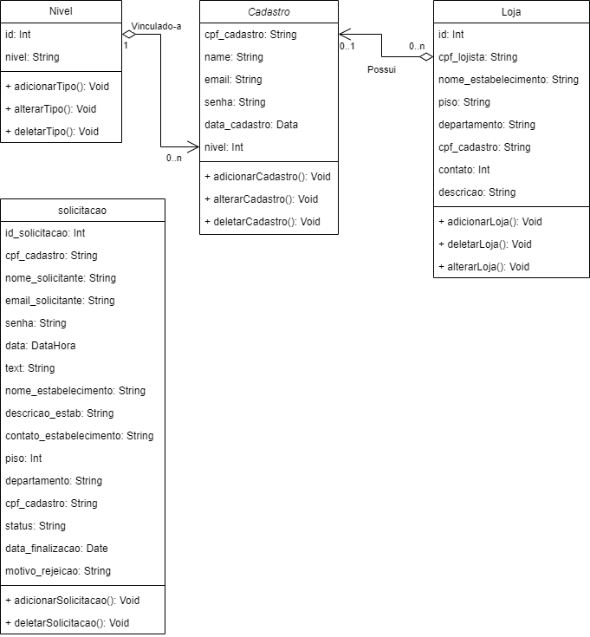

**Figura 2: Diagrama de Classes do Sistema.**

### 

### 

### **3.4.4 Descrição das Classes**

| # | **Nome** | **Descrição** |
| --- | --- | --- |
| 1 | nivel | Tabelar os níveis de usuário como: administrador, gerente ou lojista. |
| 2 | cadastro | Gerenciar as informações dos usuários, como: id, nome, cpf, e-mail, senha, data de cadastro e nível do usuário |
| 3 | Loja | Registrar as informações da loja, entre elas: id, nome, piso, categoria e lojista |
| 8 | solicitacao | Objeto criado quando um usuário faz uma solicitação para se tornar um Lojista. Contém as informações necessárias para criar um novo cadastro de usuário e uma loja. |

# **4. PROJETO DO DESIGN DE INTERAÇÃO**

## **D4.1 Personas**

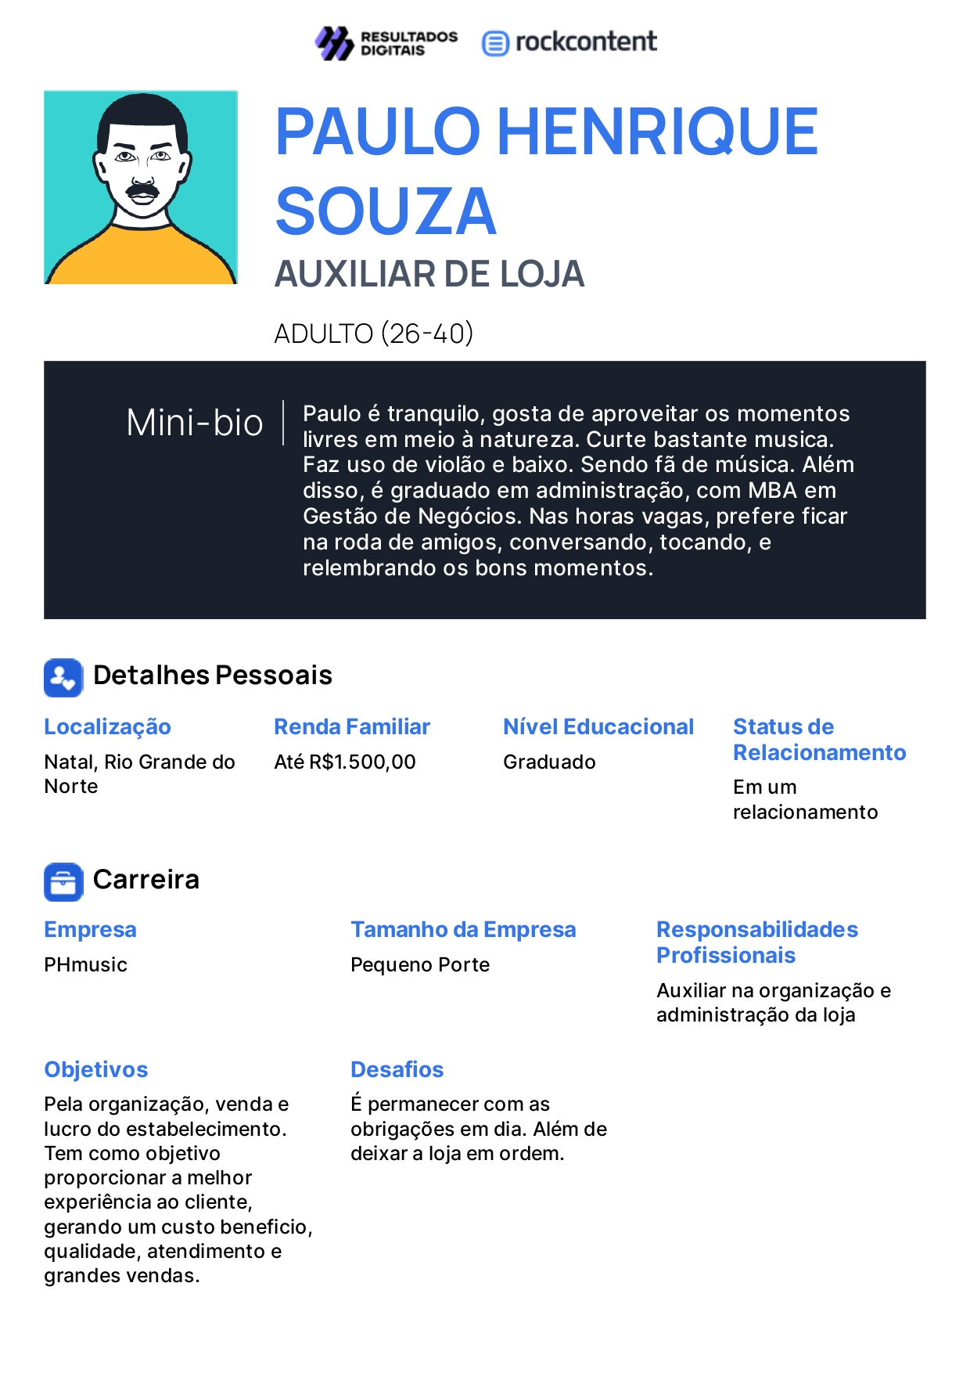



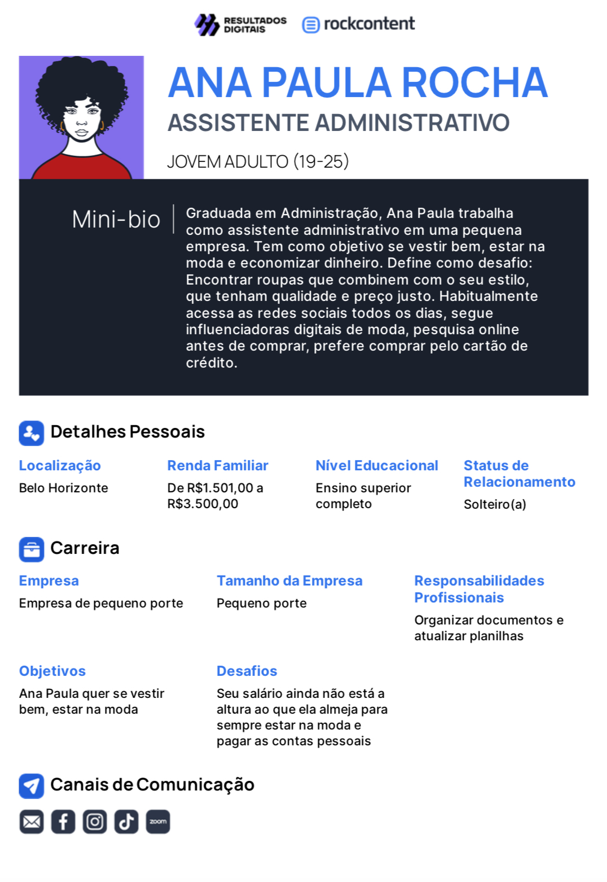



**4.2 Mapa de Empatia**

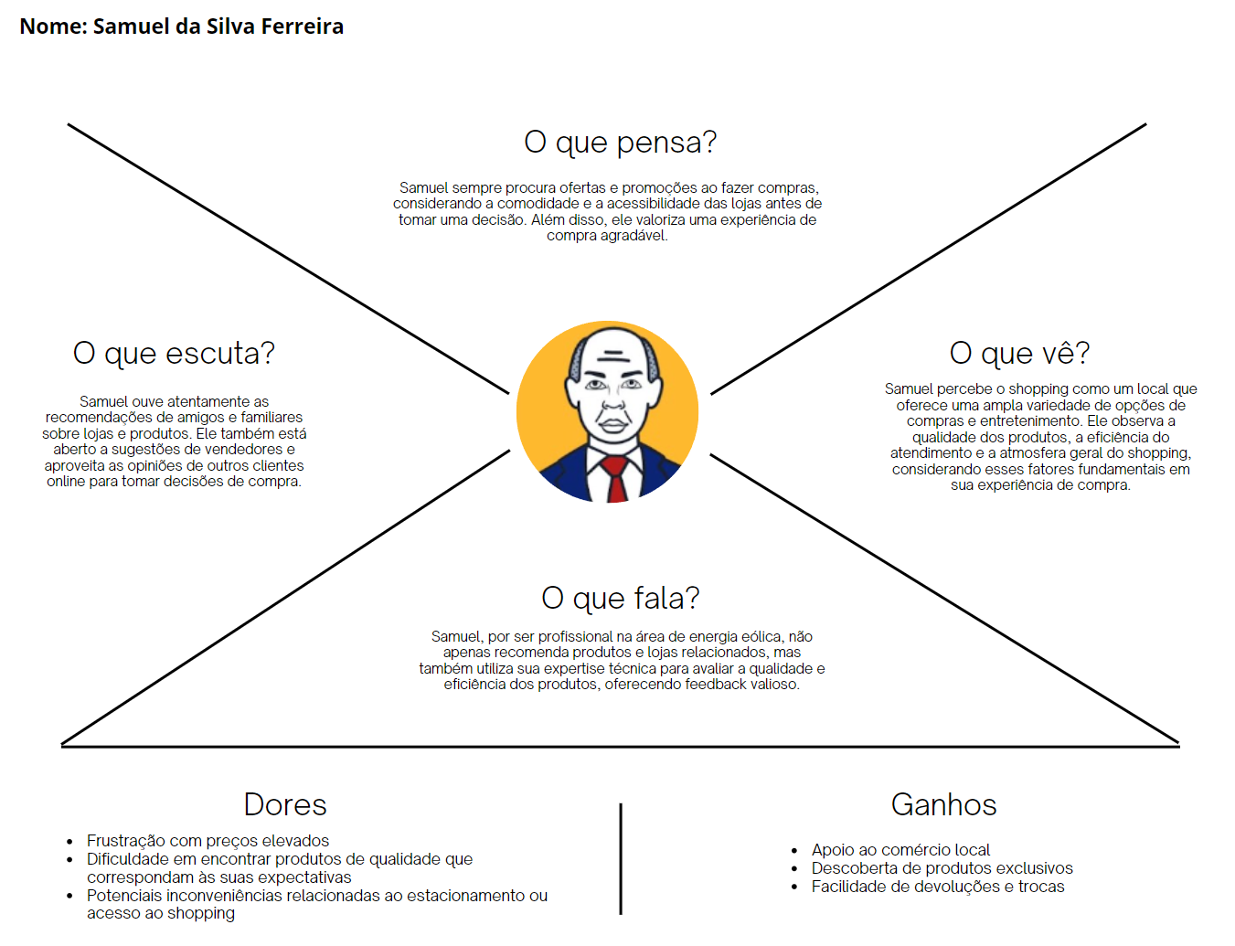

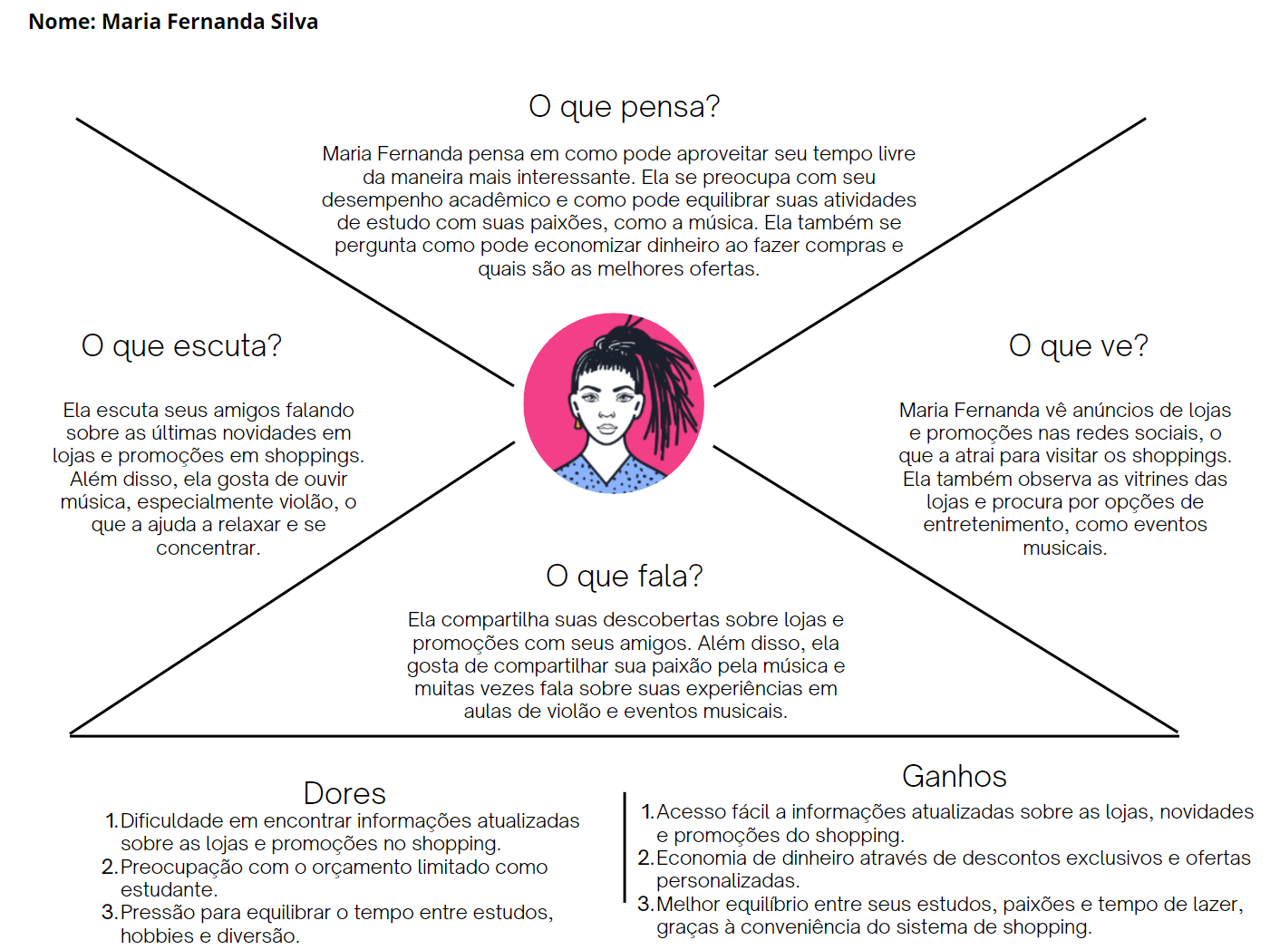

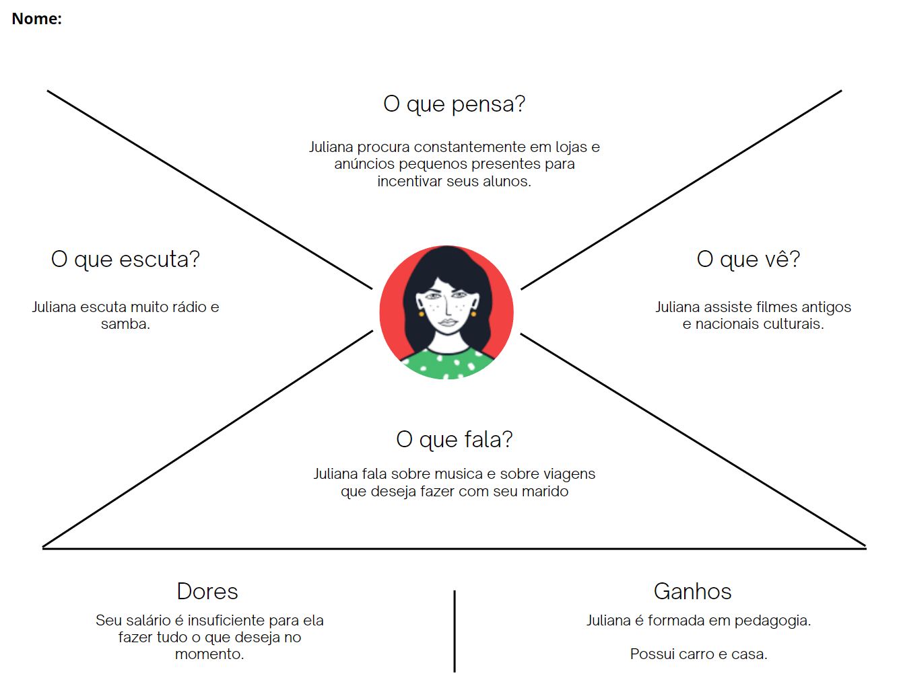

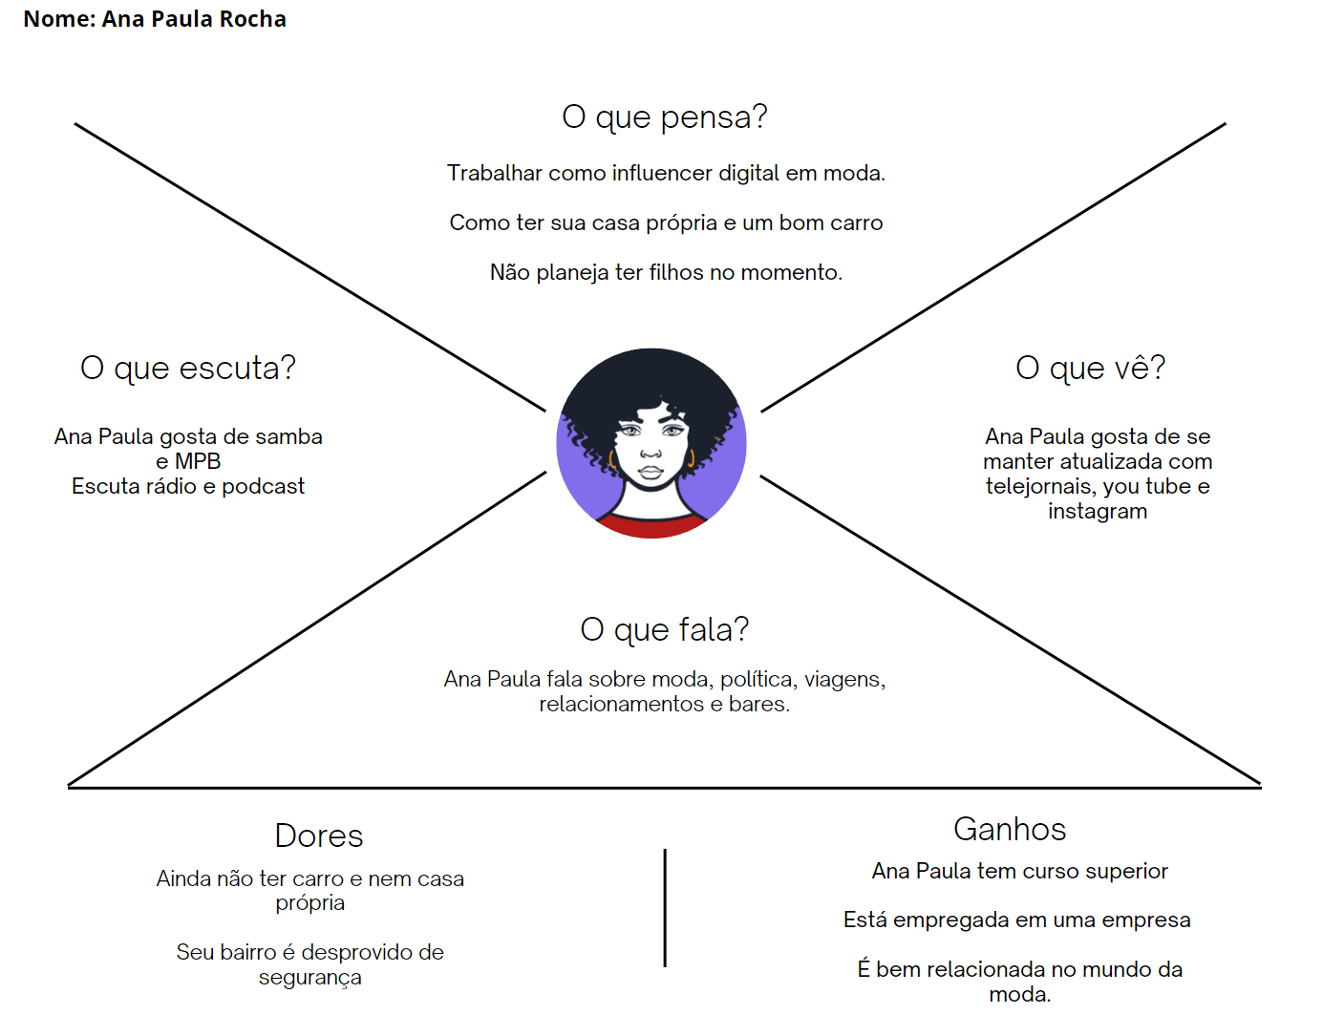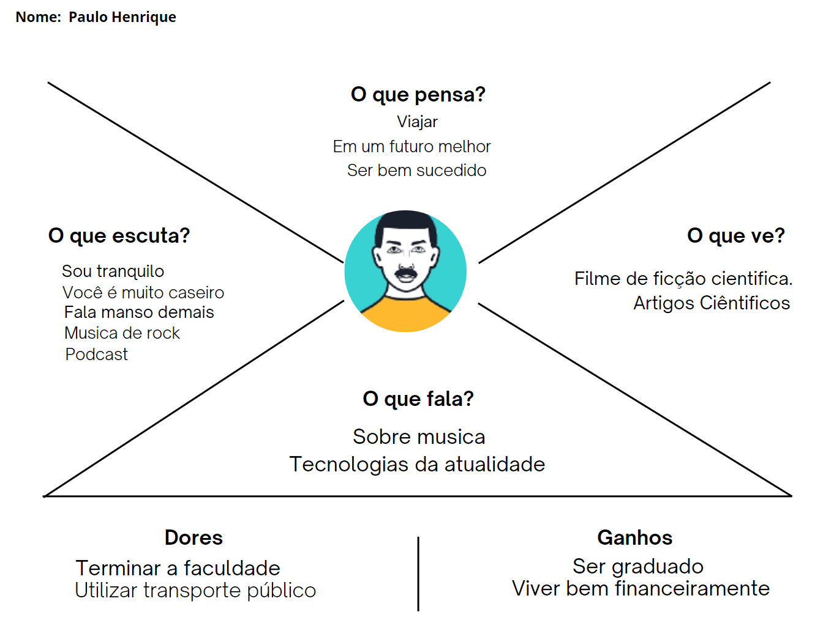

## 

## **4.3 Protótipos das Interfaces**

Link para acesso do protótipo:

<https://drive.google.com/drive/folders/1ciCL5TEFH09swfGPYZ_DHteFb6RtoSuR?usp=sharing>

O design de nosso site e sistema foi desenvolvido focando o minimalismo e a objetividade de funcionalidades. Nós pensamos em cada página e planejamos uma usabilidade eficaz, passando para o usuário e visitante rapidez nas respostas das ações.

**Princípios Gestálticos:**

Ao criar um site de shopping, a experiência do usuário é fundamental para garantir a navegação fácil e agradável. A utilização eficaz dos princípios de design, como Proximidade, Simetria, Região Comum e Similaridade, desempenha um papel crucial na organização e apresentação do conteúdo.

1. **Proximidade:** A Proximidade é essencial para agrupar elementos relacionados, proporcionando uma compreensão rápida e intuitiva. Em nosso site e sistema utilizamos um container para manter as informações sempre ao centro, como cinema, formulário e informações sobre o shopping. Os itens relacionados posicionamos próximos uns dos outros, facilitando a navegação e a compreensão do usuário.
2. **Simetria:** A Simetria é um princípio que confere equilíbrio visual à página. Ao aplicar simetria ao container central, garantimos que o layout seja esteticamente agradável e que os elementos estejam distribuídos de maneira equilibrada. Isso cria uma sensação de ordem e harmonia, contribuindo para uma experiência de usuário positiva.
3. **Região Comum:** A criação de regiões comuns dentro do container, baseadas seções específicas do site, reforça a Proximidade. Por exemplo, ao agrupar informações similares em regiões distintas, os usuários podem facilmente identificar áreas específicas de interesse. A combinação desses princípios promove uma organização lógica e eficiente do conteúdo.
4. **Similaridade:** A Similaridade é aplicada no design de elementos visuais semelhantes para indicar uma relação entre eles. Dentro do container, os produtos podem ser apresentados de maneira consistente, utilizando cores, ícones ou layout semelhantes para indicar categorias específicas. Isso promove nos usuários a identificação rápida e simplificada, auxiliando o processo de tomada de decisão.

**Regras de ouro:**

1. **Perseguir a Consistência:** Em nosso site e sistema oferecemos sequências consistentes de ações, como terminologias, menus padrão de alertas e ícones. Promovemos também consistência de cores, layout, capitalização e fontes.

2. **Fornecer Atalhos:** Reconhecemos as necessidades de diversos usuários e projetamos o layout com flexibilidade, facilitando a transformação de conteúdo. Reconhecemos as diferenças entre iniciantes e experientes, faixas etárias, incapacidades e diversidade tecnológica e com isso pensamos em estratégias para os novatos terem facilidade, como um padrão de simplicidade nas ações do sistema.

3. **Oferecer um feedback informativo:** Para cada ação do usuário, deve haver um feedback do sistema. Para ações frequentes e de menor importância, a resposta pode ser modesta, enquanto que para ações esporádicas e importantes, a resposta deve ser mais substancial. Pensamos em alertas simples, como quando há a exclusão/ adição de um novo usuário, para sair do sistema, e também quando há uma tentativa inválida de login.

4. **Reduzir a carga de memória de curta duração:** Os usuários não devem ter que lembrar informações de uma parte do diálogo para outra. As instruções para o uso do sistema estão simples e autoexplicativas, e a navegação entre janelas e opções está facilitada.

5. **Prevenção de Erros:** Para evitar erros no preenchimento das informações do usuário no site e sistema, todos os campos obrigatórios estão marcados.

**Telas referentes ao protótipo de interfaces:**

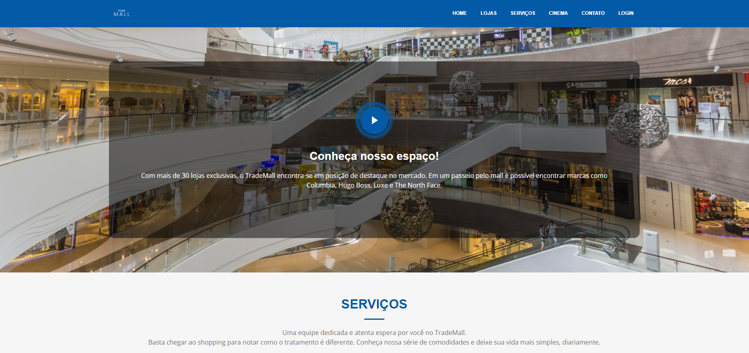

*Imagem 1: Painel inicial da Home*

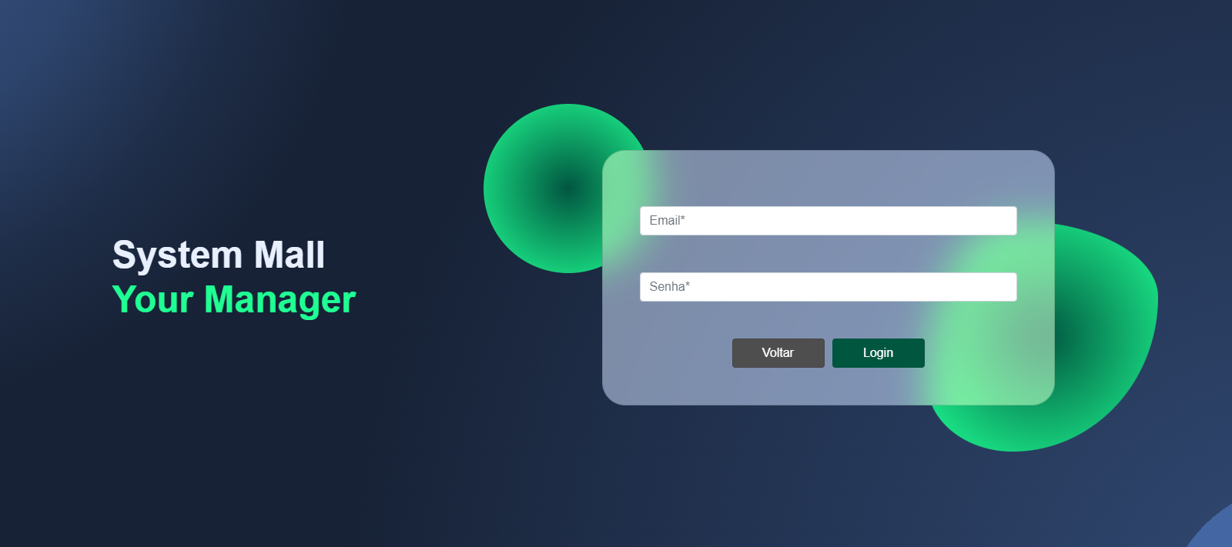

*Imagem 2: Página de Login*

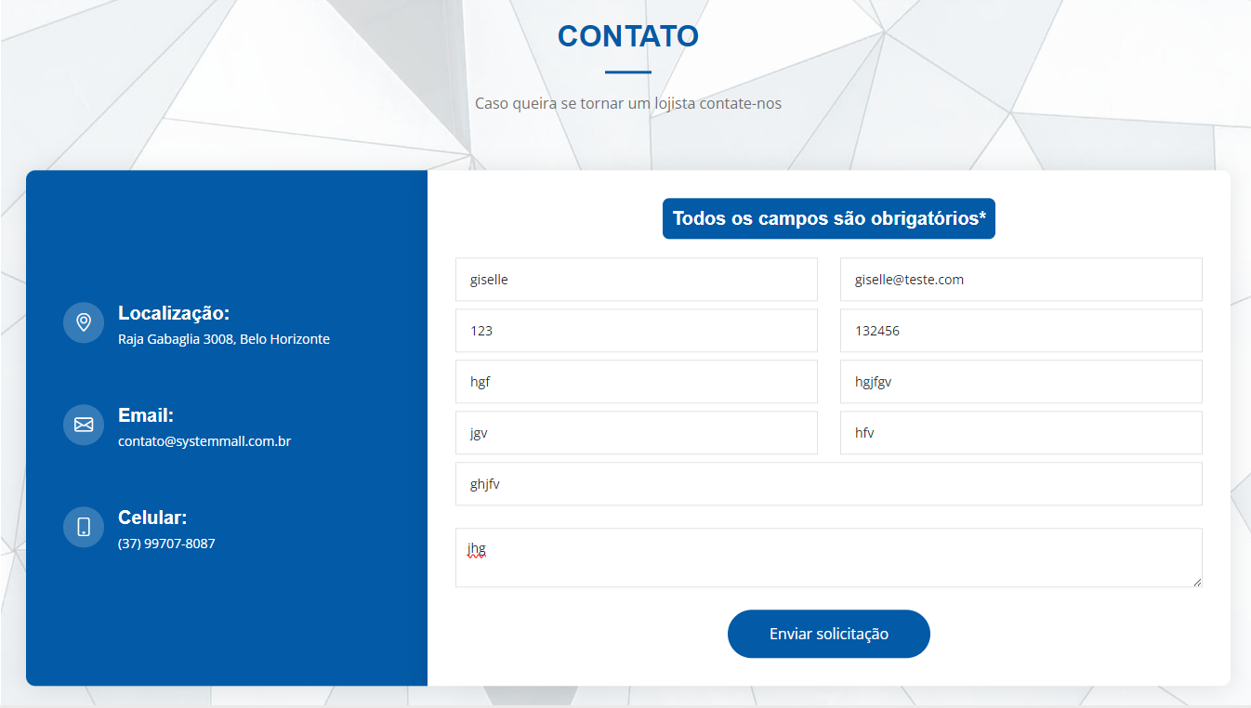

*Imagem 3: Formulário de envio da solicitação para se tornar um Lojista*

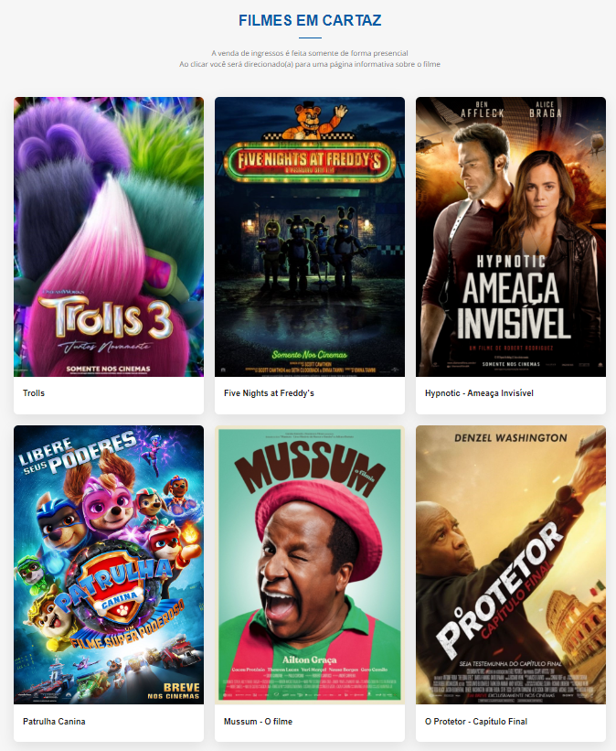

*Imagem 4: Sessões de Filmes em Cartaz*

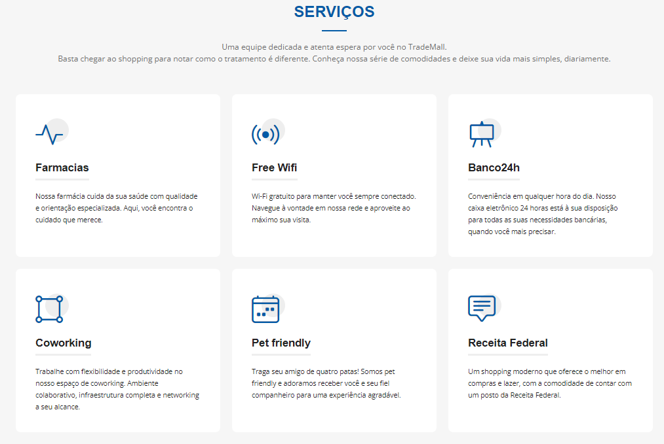

*Imagem 5: Serviços oferecidos*

*Imagem 5: Página contendo as lojas cadastradas*

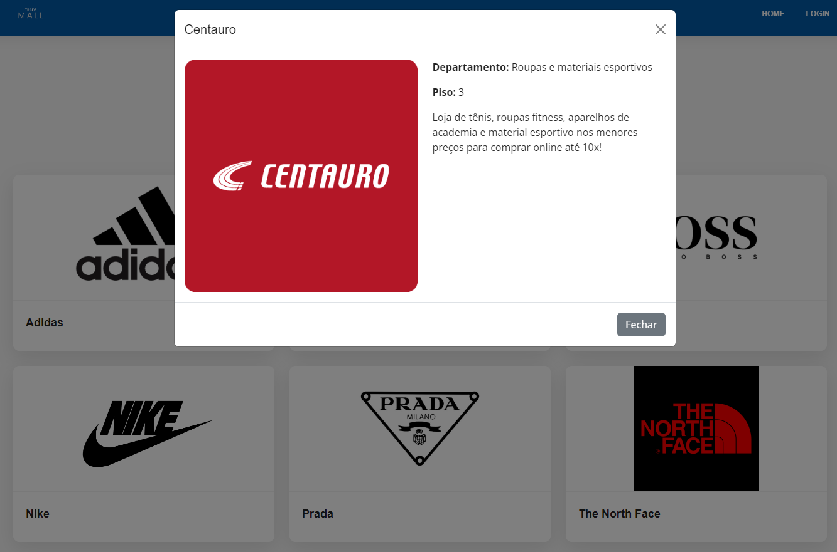

*Imagem 6: Modal contendo as informações da Loja selecionada.*

*Imagem 7: Página do Gerente.*

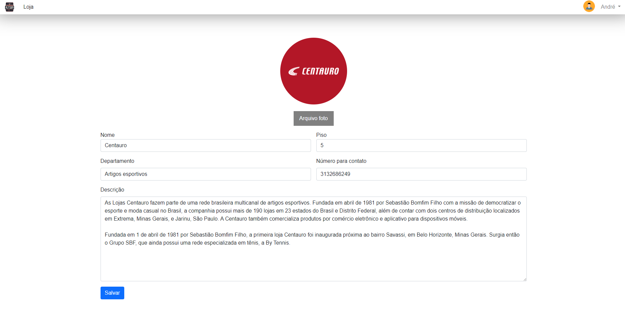

*Imagem 8: Página do Lojista.*

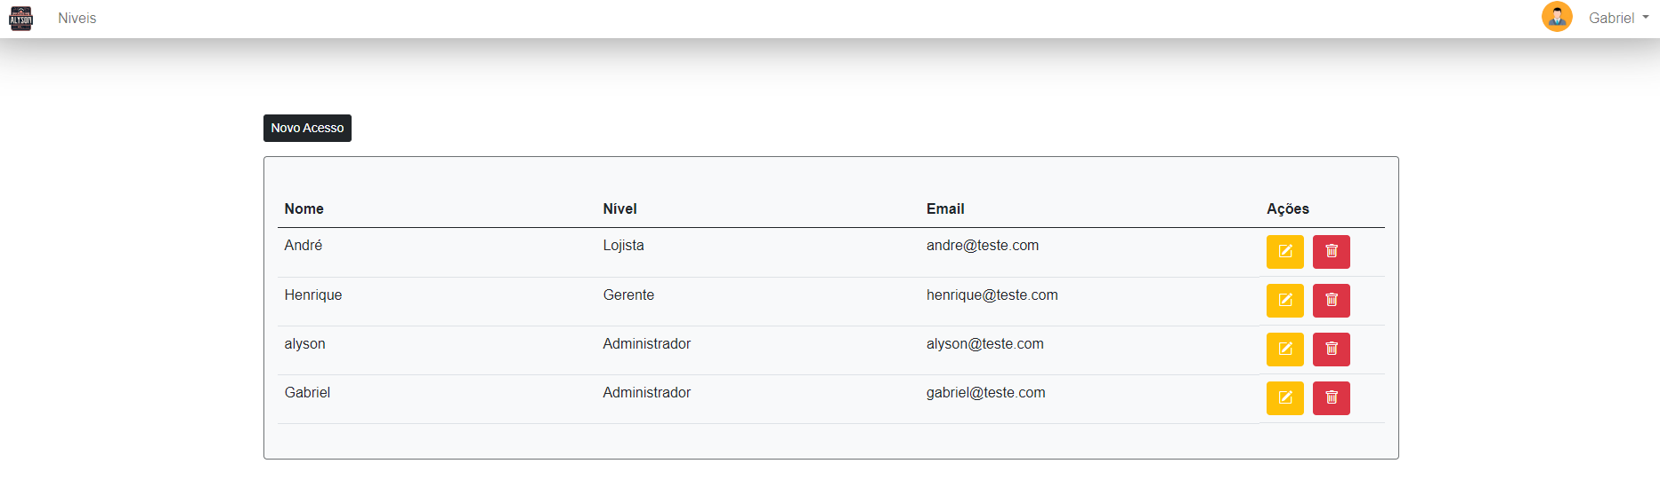

*Imagem 9: Página do Administrador.*

# **5. PLANO DE TESTES DE SOFTWARE**

Nesta etapa devem ser realizados dois tipos de avaliação: por observação de sessão de uso (teste com usuários) e por inspeção (avaliação heurística, realizada pelos especialistas em usabilidade). Foram disponibilizados em "Material de Apoio" modelos para o registro dos testes que deverão ser realizados da seguinte maneira:

· Na avaliação heurística, cada integrante do grupo deverá preencher a planilha correspondente ao teste (arquivo Avaliação_Heurística.xlsx). Ao final, os resultados deverão ser compilados em arquivo único de mesmo formato.

· Na avaliação por observação de sessão de uso, deverão ser definidas tarefas em quantidade igual ao número de integrantes do grupo (ex.: grupo com 5 integrantes, 5 tarefas) e documentadas no relatório de testes com usuário (arquivo Relatório_de_Testes_com_Usuário.docx). Cada integrante do grupo deverá realizar o teste com um usuário distinto (ex.: grupo com 5 integrantes, 5 usuários deverão ser escolhidos, um por cada membro, para a realização dos testes).

Ao final, os relatórios gerados por cada membro deverão ser entregues no Canvas, juntamente com a planilha consolidada da avaliação heurística, em arquivo compactado no formato .zip.

# **6. REFERÊNCIAS**

<https://abrasce.com.br/numeros/setor/>

FERREIRA, Laís Becker, ROCHA, Eduardo. PIXO – REVISTA DE ARQUITETURA, CIDADE E CONTEMPORANEIDADE **SHOPPING CENTERS, SOCIABILIDADE E SEGREGAÇÃO.** Disponível em: <<https://revistas.ufpel.edu.br/index.php/pixo/article/view/4009>> Acesso em Agosto 2023.

BEVILACQUA,Lisiane Mattielo, DA SILVA, Maiara Moura, DE OLIVEIRA, Josiane Silva e NAKATA, Tales Tadaki. CADERNOS DE GESTÃO E EMPREENDEDORISMO **PERCEPÇÕES E USOS DOS ESPAÇOS DE SHOPPINGS CENTERS: UM ESTUDO NA CIDADE DE MARINGÁ** Disponível em:<<https://periodicos.uff.br/cge/article/view/27455>> Acesso em Agosto 2023.

FRANÇA, Vitor Meira.**“QUANTA GENTE, QUANTA ALEGRIA: O PAPEL DOS SHOPPING CENTERS NA VIDA URBANA”** ARCHDAILY BRASIL. Disponível em: <<https://www.archdaily.com.br/br/1003394/quanta-gente-quanta-alegria-o-papel-dos-shopping-centers-na-vida-urbana>> Acesso em Setembro 2023.